绘 本 推 荐

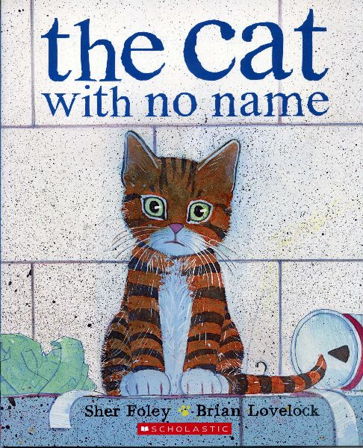
中文书名：《没有名字的猫》
英文书名：The Cat With No Name
作 者：Sher Foley
插图作者：Brian Lovelock
出 版 社：Scholastic Australia
代理公司：ANA
出版日期：2009年
代理地区：中国大陆、台湾
审读资料：电子稿/样书
页 码：30页
年 龄：1-3绘本

内容简介：

从前有一只小猫，它没有名字，也没有自己的家，它的住处是大桥下面的一个小纸盒。不过，这只可爱的小猫却总能得到大家喜爱。在中国餐馆，它品尝到了美味的鸡蛋饼；在意大利餐馆，它有幸吃到了美味的意大利面；而在印度餐馆，它享受了一把印度风味的咖喱鸡。可是，对于这只无名的小猫而言这些似乎都不是它所想要的。它需要的究竟是什么呢？当它来到一户拥有美丽庭院的人家时，它发现自己终于找到所需要的东西了。

鸡蛋饼、咖喱鸡、意大利面这一切美味似乎抵不上一份普通的猫食，因为对于无名小猫来说，家的感觉才是最重要的！

作者简介：


雪·佛里（Sher Foley）佛里是一位来自澳洲的儿童绘本作家，她的主要作品就是这部The Cat With No Name。

内文图画：

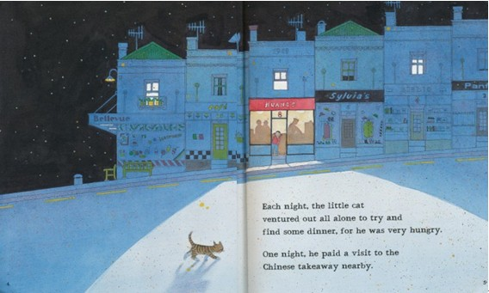

谢谢您的阅读！
请将回馈信息发至：黄家坤 （Jackie Huang）
安德鲁﹒纳伯格联合国际有限公司北京代表处
北京市海淀区中关村大街甲59号中国人民大学文化大厦1705室, 邮编：100872
电话：010-82504106
传真：010-82504200
Email: JHuang@nurnberg.com.cn
网址：www.nurnberg.com.cn
微博：http://weibo.com/nurnberg
豆瓣小站：http://site.douban.com/110577/
微信订阅号：安德鲁书讯

